商品檢驗標識 圖例如附
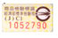或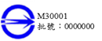或